RHINOSINUSITE AIGUE DE L’ADULTE

Objectifs :
- Définir la rhino sinusite aiguë de l’adulte
- Effectuer le bilan clinique
- Citer les incidences radiographiques à demander
- Enumérer les différentes causes de la rhinosinusite aiguë

INTRODUCTION

Définition
  - Infection aiguë d’une ou de plusieurs cavités rhinosinusiennes
  - Rhinorrhée purulente + algies faciales : hautement évocatrices
  - Evolution inférieur à 3 semaines

Intérêts
  - Adulte et enfant à partir de 6 ans
  - Risque de complications méningo-encéphaliques graves

RAPPELS
- Sinus :
  - Antérieur
    - Frontal et Maxillaire, petite partie du sinus éthmoïdal
  - Et postérieur
    - Partie postérieure du sinus éthmoïdal et sinus sphénoïdal
- Le sinus frontal n’est jamais symétrique
- 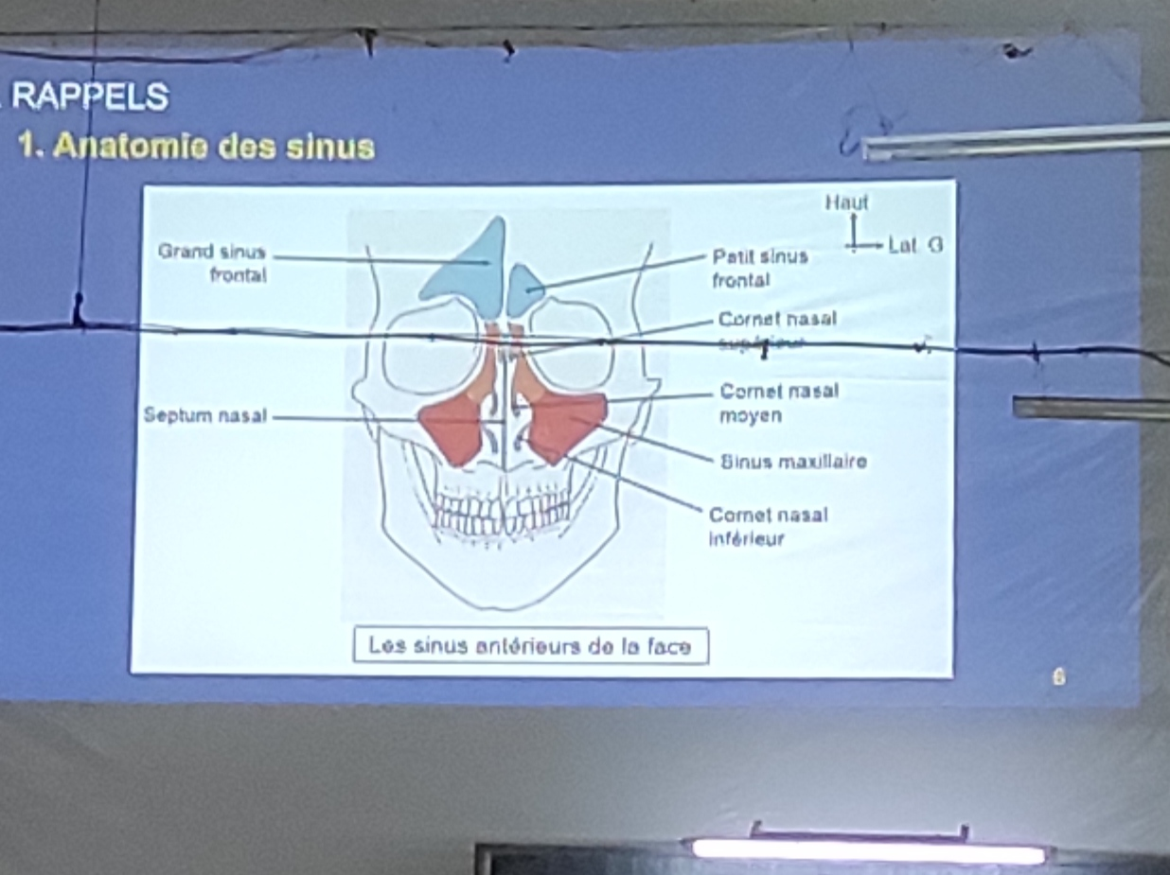
- Sinus antérieurs se drainent and méat moyen
- Sinus postérieurs se drainent and méat supérieur
- 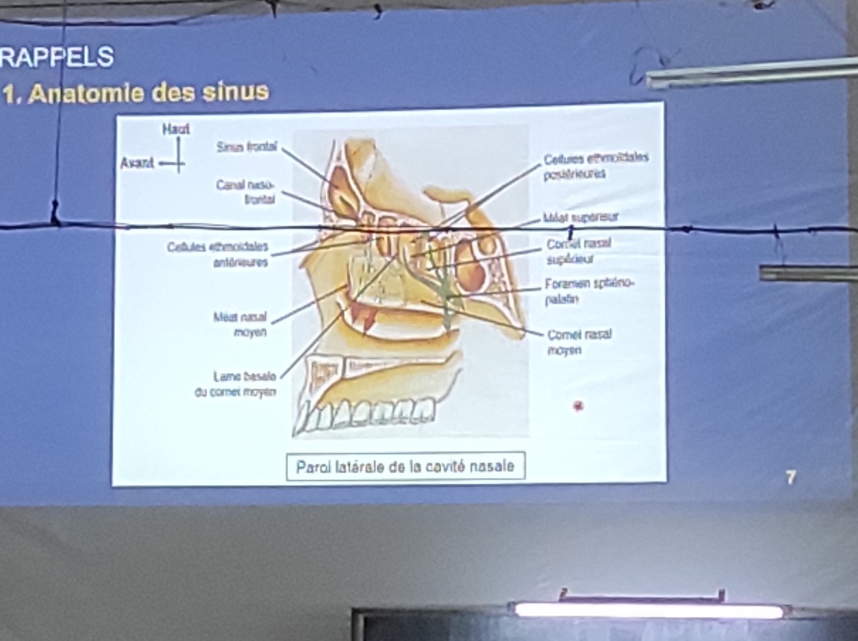

Physiologie des sinus

Mécanismes de défense de surface
- Drainage mucociliaire
      - Evacuation de toutes particules étrangères
        - Sinus -> fosses nasales : à travers les méats
        - Fosses nasales -> cavum : à travers les choanes
          - Obstruction de l’ostium -> altération du drainage (infection)
- Constituants des mucus
      - Mucine, lysozymes, immunoglovuline, transferrine, antioxydants
      - Luttent contre les bactéries
- Oxyde nitrique
      - Produit en grande quantité au niveau des sinus
      - Propriétés antibactériennes et antivirales

Mécanisme de défense tissulaire
      - NALT : Nose Associated Lymphoïd Tissue
      - Défense de l’organisme contre les antigènes qui auraient franchi la barrière muco-épithéliale

DIAGNOSTIC POSITIF

TDD : RHINOSINUSITE AIGUË D’ORIGINE DENTAIRE

Examen clinique

Interrogatoire :
      - Date de début
      - Notion de rage dentaire récente
      - Episode fébrile d’apparition brutale
      - ATCD nasosinusiens et allergiques
      - Traitements déjà entrepris avec les résultats

Signes généraux
      - Etat général conservé
      - Asthénie due à l’insomnie et à la douleur
      - Faciès infecté

Signes fonctionnels
      - Rhinorrhée purulente (jaunâtre ou verdâtre)
      - Douleur faciale ou crânienne (sinusite chronique : sans douleur)
      - Obstruction nasale à bascule (rehefa matory mirirana dia tsentsina ny ilany, rehefa mivadika dia tsentsina indray ny ilany)
      - Sensation d’écoulement postérieur : jetage postérieur
      - Cacosmie (sensation de mauvaise odeur permanente)

Signes physiques
      - Palpation des points sinusiens : réveille une douleur
      - Rhinoscopie antérieure :
        - Pus au niveau du méat moyen
        - Recherche des causes locales d’obstruction nasale (ex : hypertrophie du cornet inférieur, polype nasal, déviation septale)
        - Causes locales d’obstruction nasale :
          - Muqueuse nasale inflammatoire
          - Déviation septale (vers quel côté ?)
          - Pied de cloison
          - Cornets inférieurs et moyens : turgescents ou polpoïdes
          - Masses anormales : polypes, tumeurs
      - Cavité orale :
        - Retrouve la dent causale
          - Dents sinusiennes : 15 - 16 - 17 / 25 - 26 - 27
          - Jetage postérieur
        - Otoscopie : toujours rechercher une otite
        - Reste de l’examen souvent sans particularité

Examens paracliniques

Examens biologiques : Non nécessaires pour poser le diagnostic
      - NFS : hyperleucocytose à prédominance neutrophile
      - CRP : élevée
      - Glycémie : recherche d’un état diabétique
      - Bilan d’allergologie

Examens radiographiques
      - Radiographie des sinus : (miaraka angatahana)
        - Blondeau
        - Face haute
        - Profil
=> Opacité au niveau des sinus maxillaires

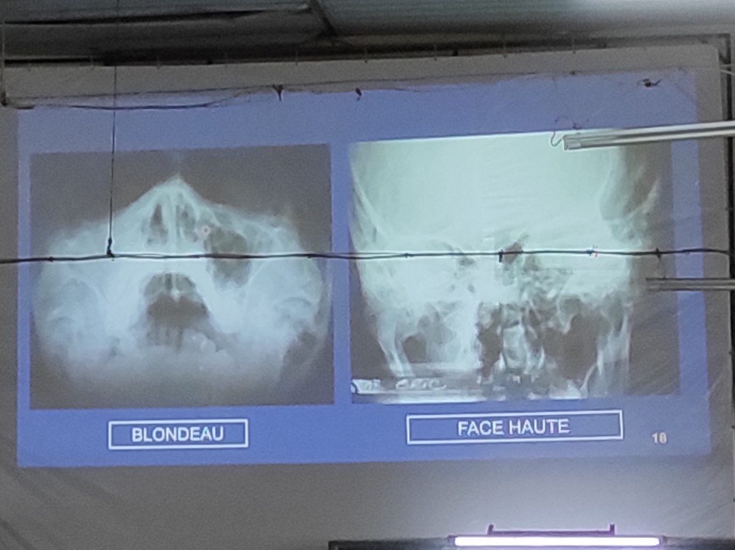
Rehefa tsy misy aération intsony = “sinusite bloqué” qui est la seule indication d’une ponction sinusienne
      - Panoramique dentaire (à ne pas oublier)
        - Clarté ou aspect soufflé de l’os alvéolaire
        - Scanner des sinus
          - Elimine une cause tumorale avec lyse osseuse
          - Non systématique

FORMES CLINIQUES

Ethmoïdite de l’enfant
    - Complication de la rhinosinusopharyngite
    - Enfant fébrile
    - œdème de l’angle interne de l’œil
    - Rougeur palpébrale
    - Scanner : abcès sous-périosté

Sinusite bloquée :
    - Algie faciale très intense et insupportable
    - Radiographie des sinus : opacité franche du sinus
    - C’est la seule forme clinique qui nécessite une ponction-drainage chirurgicale

Pansinusite : atteinte de tous les sinus
    - Obstruction nasale et céphalées persistantes
    - Opacité diffuse de tous les sinus à la radiographie

Formes compliquées
    - Ostéite
    - Complications oculaires et orbitaires
    - Otite
    - Laryngite
    - Complications méningo-encéphaliques

DIAGNOSTIC DIFFERENTIEL
- Autres causes de douleur faciale
  - Algies faciales
  - Migraines
- Affections tumorales nasosinusiennes
  - Obstruction nasale et épistaxis (tumeurs qui saignent facilement)
- Infections spécifiques
  - VIH
  - Tuberculose des sinus
  - Mycose des sinus

DIAGNOSTIC ETIOLOGIQUE
- Causes dentaires
  - Caries et chicots
  - Dents sinusiennes
- Causes rhinogènes
  - Causes obstructives (cf. Supra)
  - Causes allergiques (rhinite allergique)
- Bactéries en cause
  - Haemophilus influenzae
  - Streptococcus pneumoniae
  - Staphylococcus aureus
  - Germes anaérobies

PRINCIPES DU TRAITEMENT

Traitement médical
  - A la phase aiguë
  - Antibiotique, antalgique, vasoconstricteur, anti-inflammatoire (si bloquée)
  - ATB actif sur les anaérobies (si rhinosinusite d’origine dentaire)
  - Les macrolides ont une bonne diffusion amygdalienne (substitue les péni et ac clavulanique en cas d’allergie)

Traitement chirurgical
  - Ponction drainage maxillaire ou frontale : si bloquée (douleur++)
  - En fonction de l’étiologie :
    - Septoplastie, turbinectomie (abandonnée), turbinoplastie
    - Méatotomie moyenne : si récidivante ou chronicisation
    - Avulsions ou soins dentaires (rhinosinusite d’origine dentaire)

CONCLUSION
- Rhinosinusite aiguë de l’adulte : algies faciales + rhinorrhées purulentes
- Rechercher les causes nasales d’altérations du drainage
- Ne pas oublier d’examiner les dents sinusiennes
- Diagnostic essentiellement clinique
- Traitement médical en première intention

